п

**МКДОУ «Детский сад «СОЛНЫШКО»**

**Выполнила: Исмаилова А.И**

**Краткосрочный проект ко дню матери в старшей группе на тему: «Мамочка любимая моя!»**

Участники: дети старшей 2группы, воспитатели, родители.

Цель: Формировать у детей представления о семейных ценностях, воспитывать бережное и чуткое отношение к близким, потребность радовать маму добрыми делами и подарками.

Задачи: Познакомить детей различными ситуациями, происходящими в ходе повсдневного общения взрослых и детей, Обогащать опыт проявления любви и заботы о маме, бабушке. Стимулировать желание делать что-то хорошее, полезное, доброе для близких.

Актуальная проблема **проекта**: Формировать представления о системах социальных норм и ценностей, обеспечить условия для овладения культурными нормами и традициями. Воспитывать чувство любви, нежности к самому родному человеку.

Актуальность темы: Способствовать освоению детьми первоначальных представлений социального характера на основе формирования семейной принадлежности.

Предполагаемый результат: Обоготить представление детей о семье, о ее значении в жизни человека. Воспитывать осознанное отношение детей к семейным традициям. Познакомить с правилами и обязанностями детей и взрослых как членов семьи.

Реализация **проекта**: Намечается план **проекта к поставленной цели**. Он обсуждается с педагогами ДОУ, родителями, детьми. Задачами детей на этом этапе реализации **проекта являются**: вхождение в проблему, вживание в игровую ситуацию, понятие задач и целей детьми. Формируется понятие любви и уважение к родным и близким людям. После чего дети вовлекаются в решение проблемы, через непосредственно-образовательную деятельность, игровую деятельность.

Распределение задач между педагогами ДОУ:

Сбор информации, литературы, дополнительного **материала**. Использование компьютерных технологий, иллюстратиного **материала**. Изучение опыта педагогов по данной теме, обработка информационнго **материала**.

Пути реализации **проекта**:

Непосредственно-образовательная деятельность:

1 Речевое развитие :

Чтение рассказа Б. Житкова *«Как Саша маму напугал*

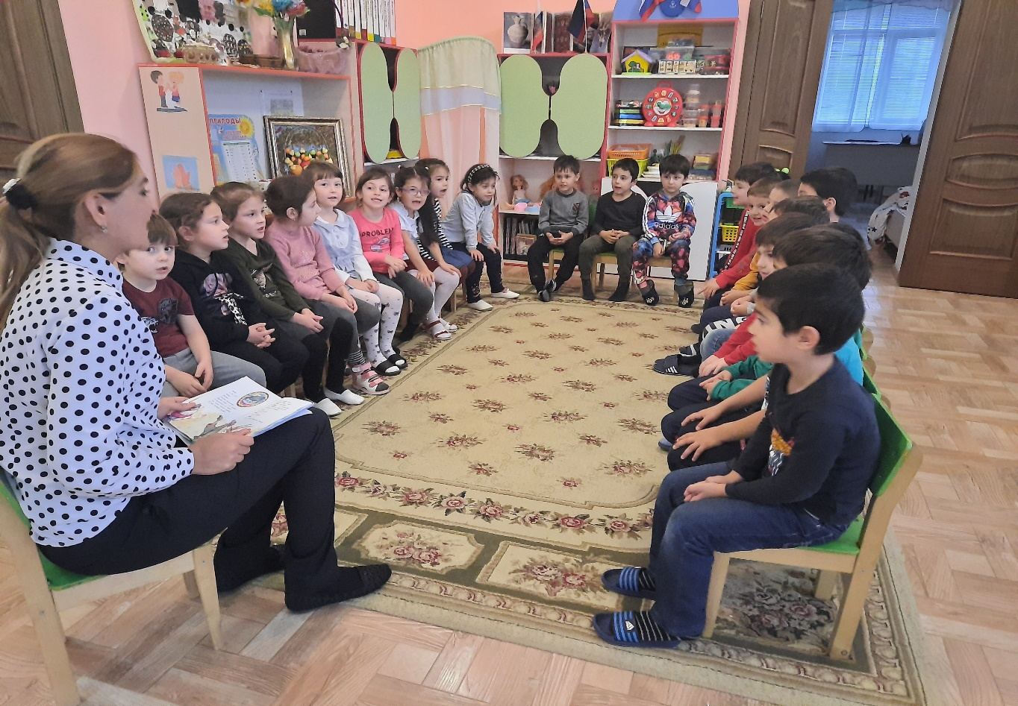

2. Художественно-эстетическое развитие:

Рисование:Цветы для мамочки

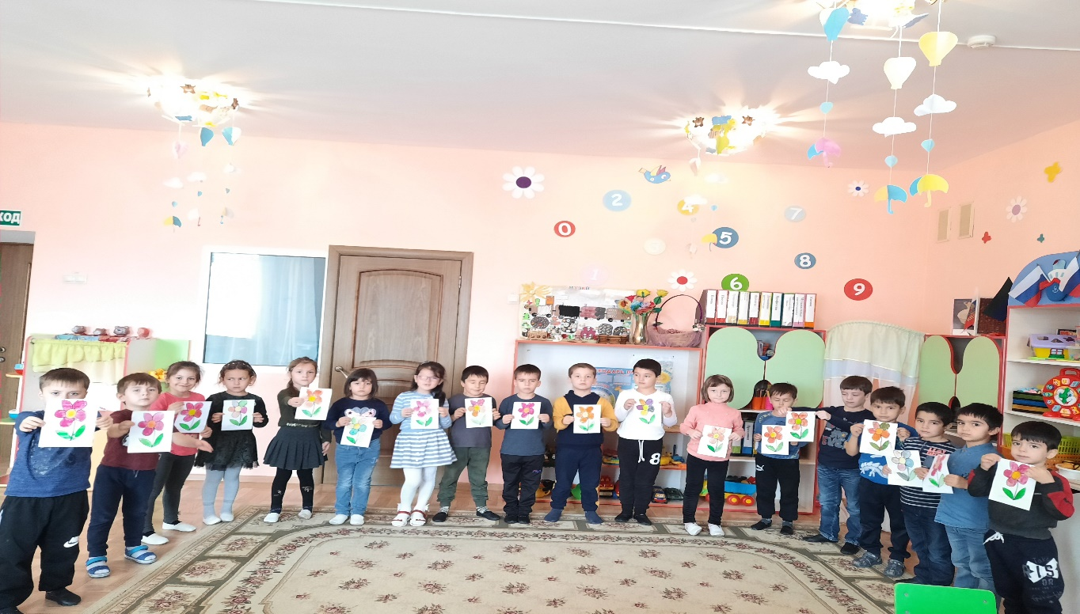

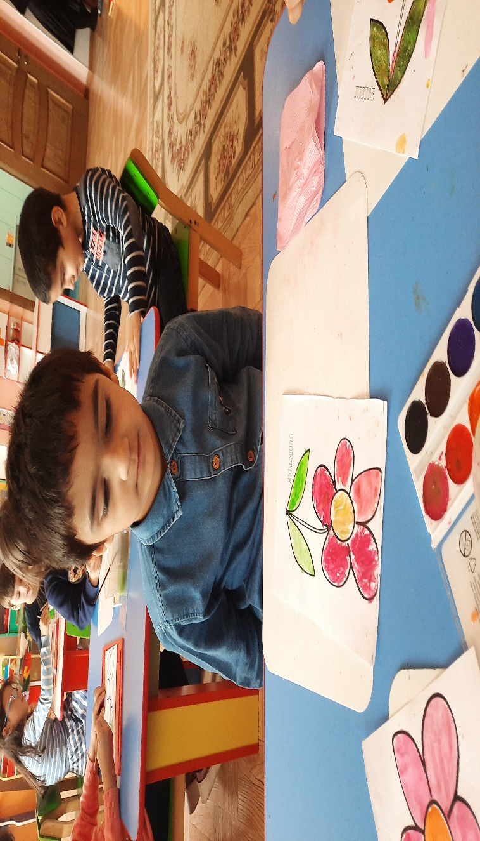

3 Лепка:

*«Праздничный наряд для мамы»*

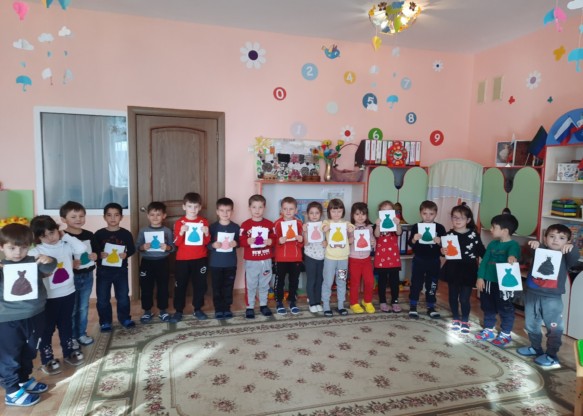

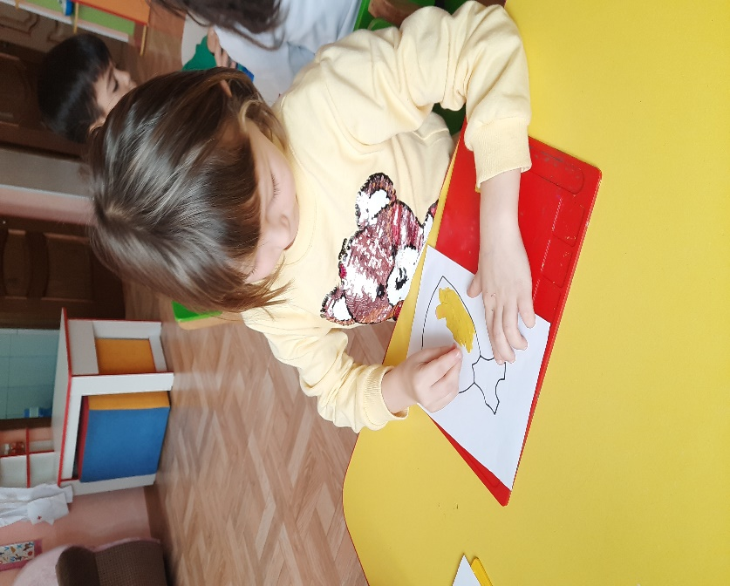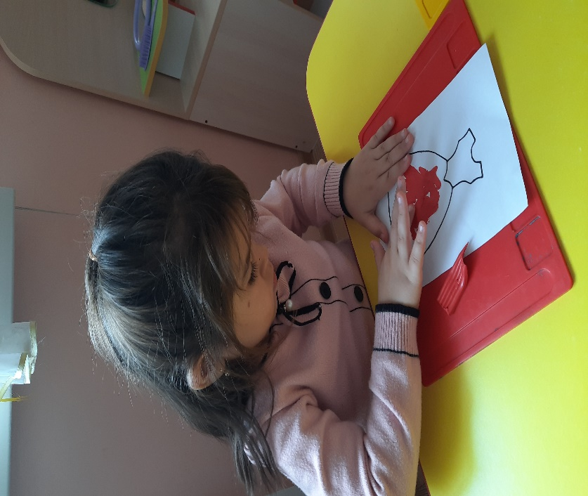

4 Аппликация:

Коллективная работа «Букет любви и нежности для наших мам*»*.

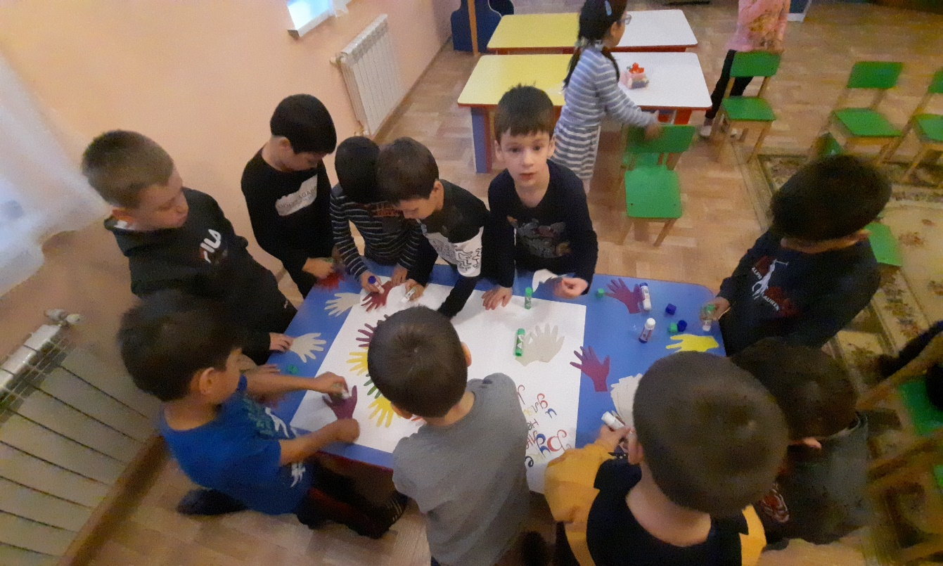

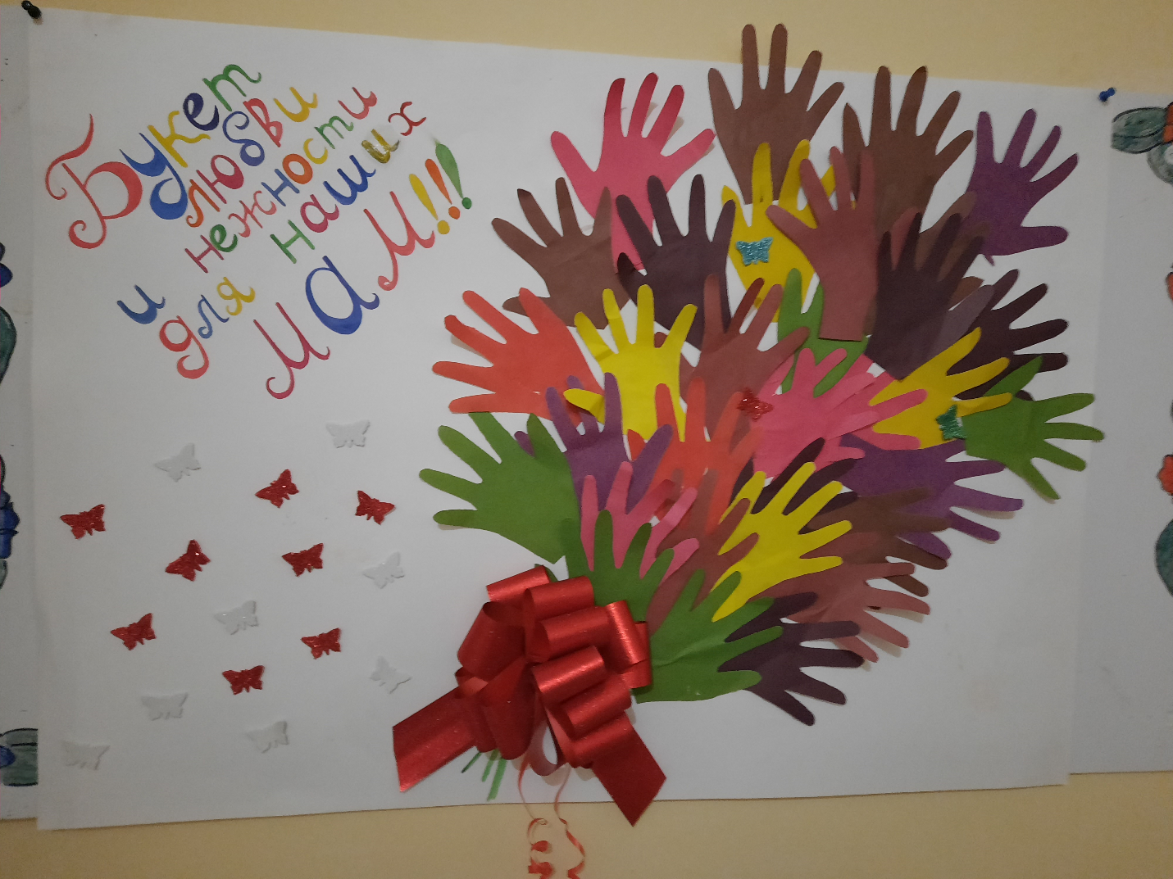

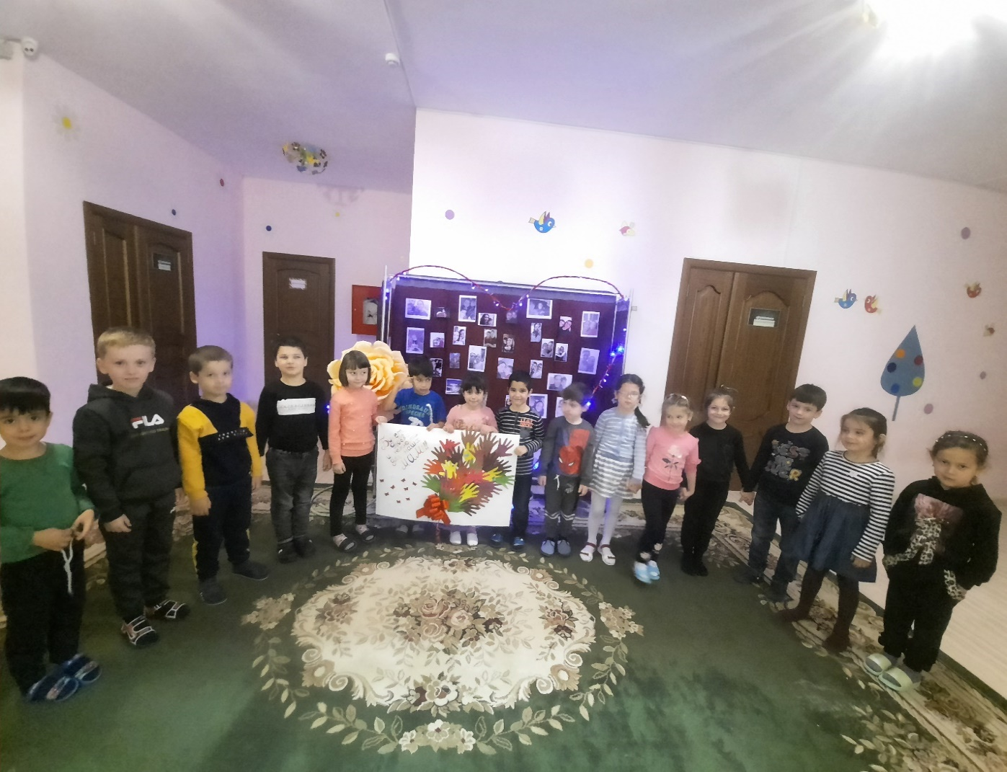

5 Открытки для наших Мамочеке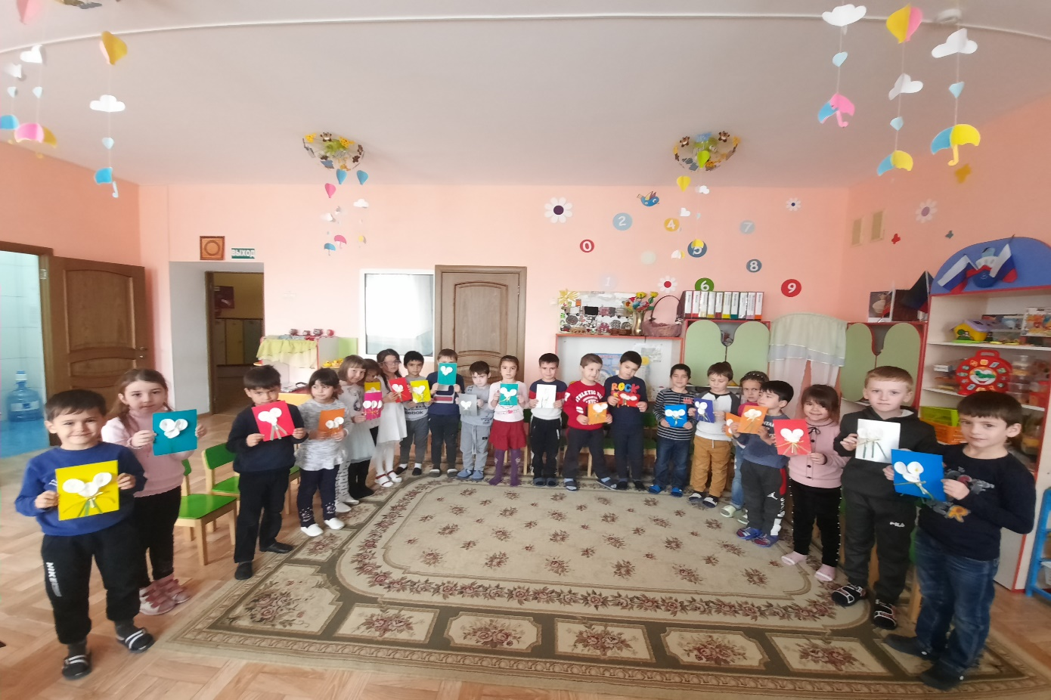

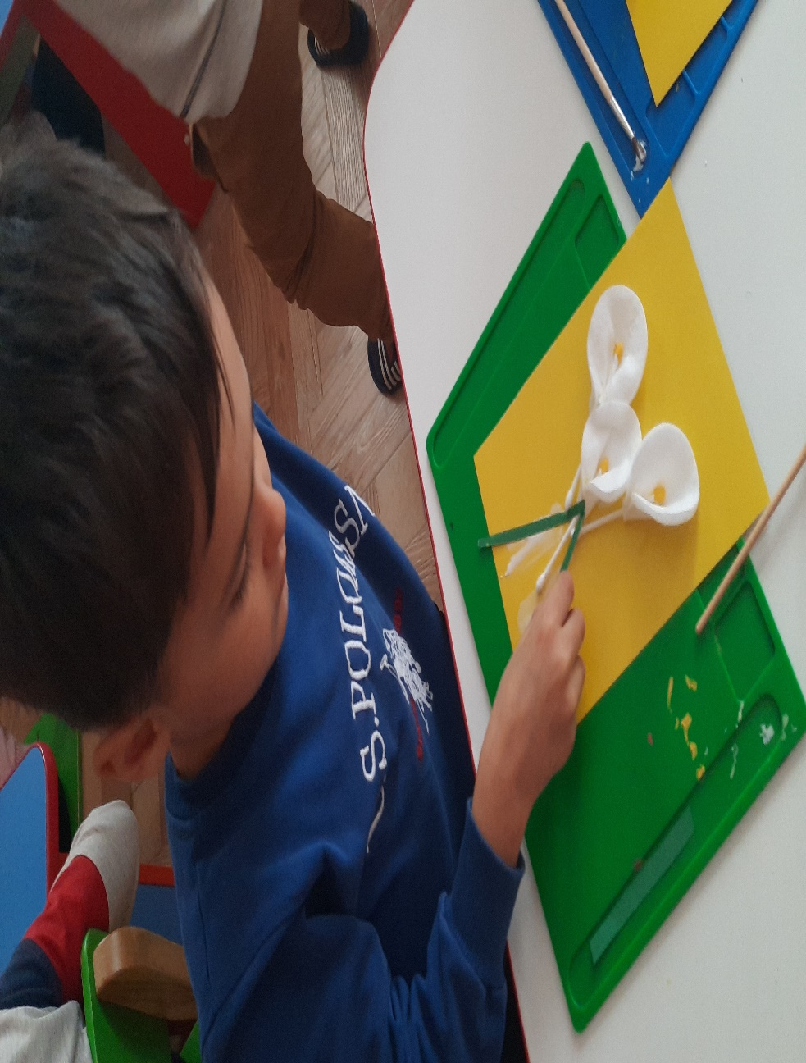

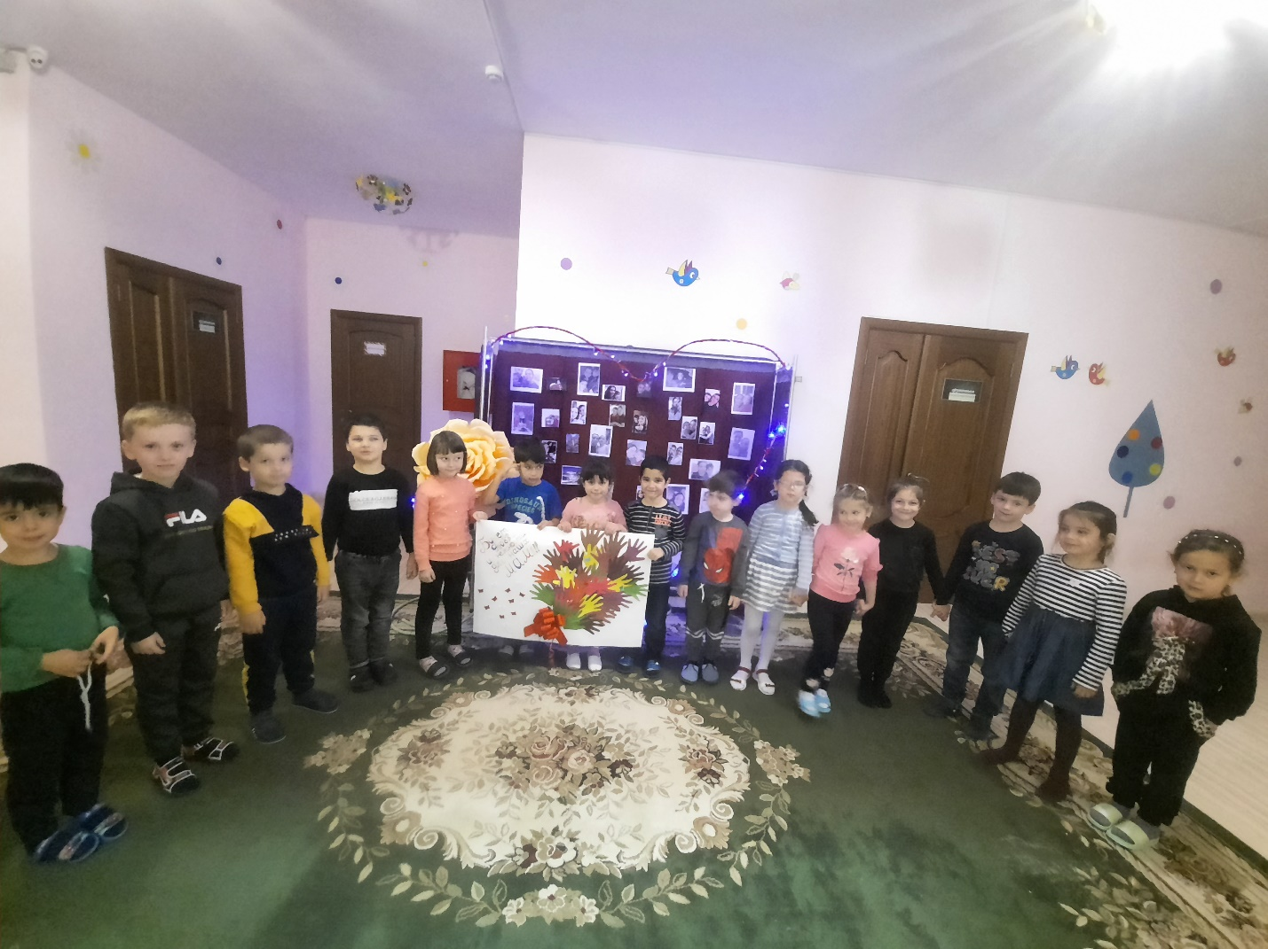6.Песенка «Мамочка любимая моя»

Игры – инсценировки по прочитанным рассказам.

Музыкальные игры: хоровод *«мамины помошники»* мыз. М. Раухвергера, сл. И. Найденовой.

Прослушивание музыкальных поизведений:

Оркестровая песня *«Мамочка милая»* муз. Е. Тиличеевой, сл. М. Ивенсен. Музыкально-литературный концерт *«Подарок мамам»*. Произведение *«Мама»* муз. П. Чайковского (*«Детский альбом»*).

Рассматривание репродукций Леонардо да Винчи *«Мадонна с младенцем»*, В. Сурикова *«Портрет П. Ф. Суриковой»* (**матери художника**, скульптуры композиции Микеланжело *«Мадонна с младенцем»*.

Работа с родителями: фотовыставка *«Мама и я»*

*п***роект** полностью реализован.